Metabolismul fructozei şi deficienţele enzimatice

Fructoza este adusă în organism sub formă de zaharoză, care, prin hidroliză intestinală, formează glucoză şi fructoză.
La nivelul ficatului este transformată fructoza în glucoză.
În cazul unor concentraţii mari de fructoză în sânge, o parte din fructoză este fosforilată sub acţiunea hexokinazei nespecifice, în muşchi şi ţesutul adipos, în fructoza– 6 – P. Hexokinaza are afinitate mică pentru fructoză.
Calea majoră de metabolizare a fructozei are loc sub acţiunea enzimei nespecifice, fructokinaza, dependentă de ATP şi ionii de K⁺, enzimă prezentă în ficat, rinichi, intestin. În urma fosforilării va rezulta fructoza-1-P, procesul de fosforilare fiind de 10 ori mai rapid decât la glucoză. Această enzimă este absentă în ficatul fetal.
Fructokinaza nu este dependentă de insulină, astfel se explică posibilitatea de a utiliza fructoza de către diabetici.
Fructoza – 1 – P rezultată este scindată sub acţiunea aldozei B (fructoză – 1 – P aldoză), enzimă prezentă exclusiv în ficat, la două trioze: gliceraldehida şi dihidroxiacetonfosfatul.
Aldehida glicerică, este fosforilată ulterior sub acţiunea gliceraldehidkinazei şi în prezenţă de ATP. Gliceraldehid-fosfatul rezultat parcurge calea glicolitică spre piruvat, sau în funcţie de necesităţi, poate genera glucoză.
Există posibilitatea de interconversiune între dihidroxiaceton-P şi gliceraldehid-P, care asigură echilibrul între acestea în vederea condensării lor sub acţiunea aldolazei A (fructozo-1, 6 DP-aldolaza) în fructozo-1, 6-difosfat. Sub acţiunea fructozdifosfatazei, fructozo-1, 6-difosfatul este transformat în fructozo-6-P. Fosfoglucoizomeraza transformă fructozo-6-P în glucozo-6-P, care apoi izomerizează la glucozo-1-P sub acţiunea glucoizomerazei.
Trebuie remarcat că fructoza se sustrage controlului exercitat de către enzima limitantă de viteză a glicolizei, PF-1-k, ceea ce îi permite o alimentare necontrolată a procesului de neolipogeneză cu substrate şi să aibă în consecinţă acţiune aterogenă.

În veziculele seminale ca şi în cristalin, fructoza se obţine chiar din glucoză pe calea sorbitolului, în care se presupune acţiunea conjugată a enzimelor aldoz-reductaza-NADPH dependentă şi a sorbitol-DH-NAD dependentă.
În lichidul seminal, fructoza se angajează în glicoliză şi ciclul Krebs, fiind combustibilul preferenţial al spermatozoidului.
În cristalin, conversia glucoză-fructoză este semnificativă şi la concentraţii mari de glucoză.
În diabetul zaharat, acţiunea aldoz-reductazei fiind crescută, duce la acumulare de sorbitol şi deci la depleţia de NADPH, cofactor al glutation-reductazei, enzimă cu rol în apărarea antioxidantă.
Sorbitolul, neputând traversa membrana cristalinului, determină instalarea retinopatiei şi cataractei diabetice prin modificările osmotice şi deprimarea statusului antioxidant celular.
Fiind considerat o „toxină tisulară”, sorbitolul contribuie şi la patogeneza neuropatiei şi nefropatiei diabetice alături de perturbarea metabolismului fosfgatidil-inozitolilor şi activităţii Na⁺, K⁺, ATP-azei. Inhibarea căii poliolice previne atât instalarea cataractei cât şi a retinopatiei.
Evoluţiile metabolice posibile pentru fructoză sunt reprezentate în figura de mai jos:
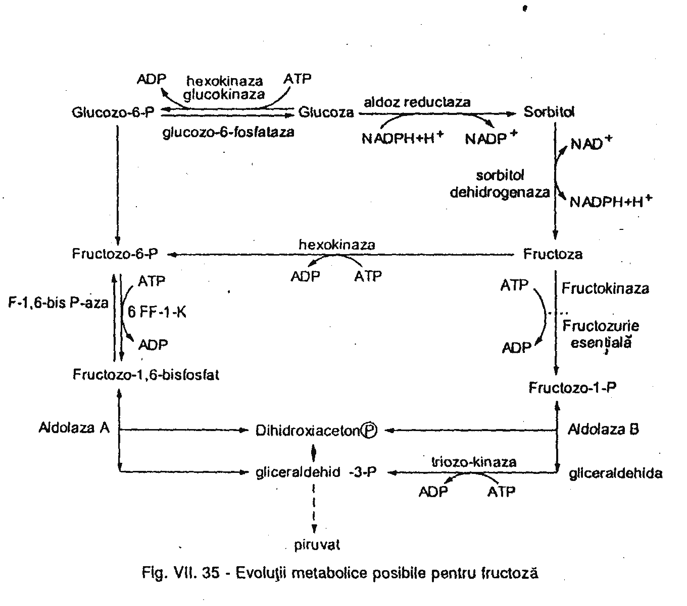
Evoluţii metabolice posibile pentru fructoză

Deficienţe enzimatice în metabolismul fructozei
Deficienţa ereditară a aldolazei B duce la intoleranţa ereditară la fructoză.
Acumularea F-1-P inhibă glucoză–6–fosfataza şi glicogen – fosforilaza şi astfel, glucoza va fi sechestrată în ficat ca ester fosforic, ceea ce explică crizele de hipoglicemie induse de fructoză. Manifestările clinice sunt mult mai severe la copii. Poate apărea şi o deficienţă de F-1,6-DP-ază ca o consecinţă ereditară la fructoză, care duce tot la hipoglicemie.
Creşterea aldolazei poate duce la fibroză sau la ciroză hepatică.
Deficienţa fructozo-kinazei hepatice, o anomalie benignă, evoluează cu fructozemie şi fructozurie, fără a produce manifestări clicnice. În astfel de situaţii, pacienţii pot metaboliza aproximativ 90% din fructoză.
Deficienţa ereditară a hexokinazei duce la acumularea de fructoză în sânge, urmată de eliminare (fructozurie esenţială).

BIBLIOGRAFIE

- AURORA POPESCU – „Biochimie medicală, mic tratat”, Ed. Medicală, Bucureşti, 1996;
- M. PAVEL – „Curs de Biochimei medicală”.

